** PROFIL**

**UPTD PUSKESMAS SAMARINDA KOTA**

**TAHUN 2021**

**JL. BHAYANGKARA NO.4 KELURAHAN BUGIS, KOTA SAMARINDA**

**KALIMANTAN TIMUR**

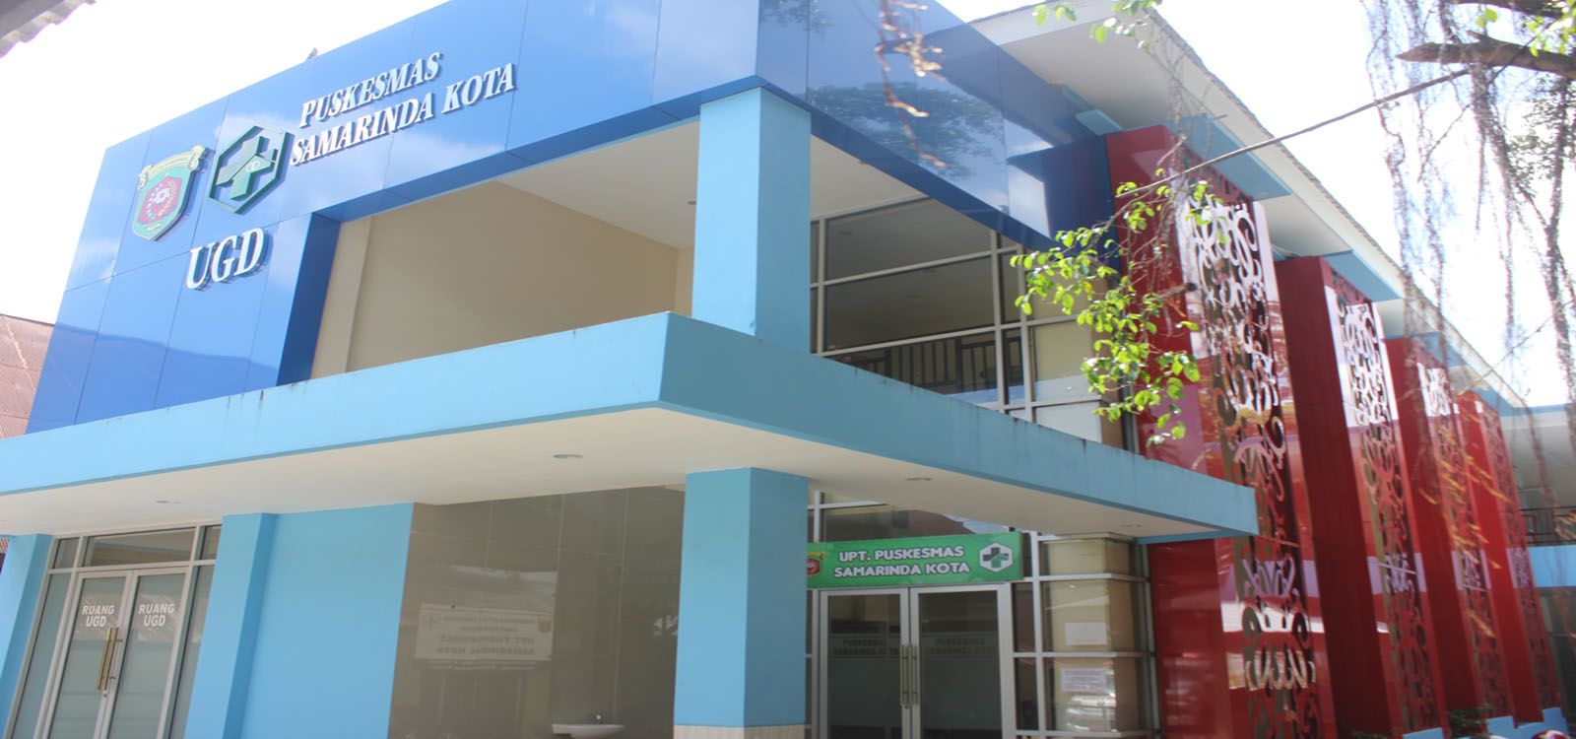EMAIL : [puskesmassamkot@gmail.com](mailto:puskesmassamkot@gmail.com) Telepon : (0541) 6525433

**TAHUN 2019**

**DAFTAR ISI**

**JUDUL……………………………………………………………………………………. i**

**DAFTAR ISI ………................................................................................................. ii**

**KATA PENGANTAR............................................................................................... vii**

1. **PENDAHULUAN............................................................................................... 1**

1.1 RUANG LINGKUP……................................................................................. 1

1.2 LATAR BELAKANG PENDIRIAN PUSKESMAS SAMARINDA KOTA ......... 1

1.3 VISI,MISI,Dan TATA NILAI PUSKESMAS SAMARINDA KOTA................... 2

1. **STRATEGI PUSKESMAS SAMARINDA KOTA................................................. 2**
2. **ANALISIS SITUASI.............................................................................................. 3**

3.1 Situasi Umum............................................................................................... 3

3.1.1 Geografis................................................................................................... 3

3.1.2 Pelayanan Puskesmas Samarinda Kota ................................................... 4

3.1.3 Demografis ………………………………………………………….…........... 5

3.1.4 Jenis dan Jumlah Pegawai UPT. Puskesmas Samarinda Kota.................. 6

3.1.5 Struktur Organisasi…………………………………………………………....8

3.1.6 Data Ketenagaan Kader Kesehatan ………………………………............. 9

3.1.7 Sarana dan Prasarana Puskesmas Samarinda Kota............................... 10

3.1.8 Peran Serta Masyarakat……………………………….. .............................. 11

**LAMPIRAN TABEL**

**DAFTAR LAMPIRAN TABEL**

1. Tabel Jumlah Kunjungan Pasien Baru Rawat Jalan dan Kunjungan Kejiwaan
2. Tabel Jumlah Posyandu dan Posbindu PTM Menurut Kelurahan
3. Tabel Jumlah Tenaga Medis Puskesmas
4. Tabel Jumlah Tenaga Keperawatan dan Kebidanan
5. Tabel Jumlah Tenaga Kesehatan Masyarakat, Kesehatan Lingkungan dan Gizi
6. Tabel Jumlah Teknik Biomedika, Keterapian fisik dan keteknisan Medik
7. Tabel Jumlah Tenaga Kefarmasian
8. Tabel Jumlah Tenaga Penunjang/Pendukung Kesehatan
9. Tabel Persentase yang memanfaatkan Dana Kelurahan Untuk kesehatan
10. Tabel Jumlah kelahiran menurut Jenis Kelamin dan kelurahan
11. Tabel Jumlah kematian Ibu menurut kelompok umur dan kelurahan
12. Tabel Jumlah Kematian Ibu Menurut Penyebab dan Kelurahan
13. Tabel Jumlah cakupan pelayanan kesehatan pada ibu hamil, ibu bersalin dan Ibu Nifas menurut kelurahan
14. Tabel Cakupan jumlah Imunisasi Td pada ibu Hamil menurut Kelurahan
15. Tabel Persentase cakupan imunisasi Td pada Wanita usia Subur yang tidak hamil menurut kelurahan
16. Tabel Persentase cakupan imunisasi Td pada Wanita Usia Subur (Hamil dan Tidak hamil) menurut Kelurahan
17. Tabel Jumlah ibu Hamil yang mendapatkan tablet tambah darah (TTD) menurut Kelurahan
18. Tabel peserta KB Aktif menurut jenis kontrasepsi dan kelurahan
19. Tabel cakupan dan proporsi peserta KB pasca persalinan menurut jenis kontrasepsi dan kelurahan
20. Tabel Jumlah dan Presentase Penanganan Komplikasi neonatal menurut jenis kelamin dan kelurahan
21. Tabel Jumlah Kematian neonatal, bayi, balita dan Menurut jenis kelamin dan Kelurahan
22. Tabel Jumlah Kematian neonatal,bayi, balita menurut penyebab utama dan kelurahan
23. Tabel Jumlah bayi berat badan lahir rendah (BBLR) menurut jenis kelamin dan kelurahan
24. Tabel Jumlah Kunjungan Neonatal menurut jenis kelamin dan kelurahan
25. Tabel Bayi Baru lahir mendapat IMD dan pemberian ASI Ekslusif < 6 Bulan menurut Kelurahan
26. Tabel Cakupan Pelayanan Kesehatan Bayi menurut Jenis Kelamin dan kelurahan
27. Tabel Cakupan desa/Kelurahan Universal child Immunization (UCI)
28. Tabel Cakupan Imunisasi Hepatitis B0 bayi Menurut Jenis Kelamin dan kelurahan
29. Tabel cakupan Imunisasi DPT-HB-HIB 3, Polio 4. Campak/MR dan Imunisasi dasar lengkap Bayi
30. Tabel cakupan Imunisasi lanjutan DPT-HB-Hib 4 dan Campak/MR2 Pada anak usia dibawah 2 tahun (Baduta)
31. Tabel cakupan Pemberian Vitamin A pada bayi dan anak balita menurut kelurahan
32. Tabel Cakupan Pelayanan kesehatan balita menurut jenis kelamin dan kelurahan
33. Tabel Jumlah balita Ditimbang menurut jenis kelamin dan kelurahan
34. Tabel Status Gizi balita berdasarkan indeks BB/U, TB/U, dan BB/TB
35. Tabel cakupan Pelayanan Kesehatan Peserta Didik SD/MI, SMP/MTS, SMA/MA serta usia Pendidikan dasar
36. Tabel Pelayanan kesehatan Gigi dan Mulut
37. Tabel Pelayanan kesehatan Gigi dan Mulut pada Anak SD dan Setingkat
38. Tabel Pelayanan usia Produktif menurut jenis kelamin dan kelurahan
39. Tabel Cakupan pelayanan Kesehatan usia Lanjut
40. Tabel Jumlah terduga Tuberkulosis, Kasus Tuberkulosis dan Kasus Tuberkulosis Anak dan CDR
41. Tabel Angka kesembuhan dan pengobatan Lengkap serta keberhasilan Pengobatan tuberkolosis
42. Tabel Penemuan kasus pneumonia balita
43. Tabel Jumlah kasus HIV
44. Tabel Jumlah Kasus dan Kematian Akibat AIDS
45. Tabel Jumlah kasus Diare yang dilayani
46. Tabel Jumlah kasus baru Kusta
47. Tabel Jumlah kasus Baru Kusta cacat tingkat 0, cacat tingkat 2, penderita kusta anak < 15 tahun
48. Tabel Jumlah kasus terdaftar dan Angka prvalensi Penyakit Kusta menurut tipe / jenis
49. Tabel Penderita kasus selesai berobat kusta
50. Tabel Jumlah kasus AFP (non polio)
51. Tabel Jumlah kasus penyakit yang dapat dicegah dengan imunisasi (PD3I)
52. Tabel Jumlah kasus Demam Berdarah dengue
53. Tabel Jumlah kesakitan dan Kematian akibat malaria
54. Tabel Jumlah Penderita Kronis Filariasis
55. Tabel Jumlah Pelayanan Kesehatan Penderita Hipertensi
56. Tabel Jumlah Pelayanan kesehatan diabetes Melitus (DM)
57. Tabel Jumlah cakupan deteksi dini Kanker Leher Rahim dengan Metode IVA dan kanker Pyaudara dengan Pemeriksaan Klinis (SADANIS)
58. Tabel Jumlah pelayanan Kesehatan orang dengan gangguan Jiawa (ODGJ) berat
59. Tabel Jumlah Presentase sarana air Minum yang dilakukan pengawasan
60. Tabel Jumlah KK dengan Akses terhadap fasilitas sanitasi yang layak (Jamban Sehat)
61. Tabel Jumlah Kelurahan yang melaksanakan Sanitasi Total berbasis masyarakat
62. Tabel Presentase Tempat-tempat Umum memenuhi Syarat Kesehatan
63. Tabel jumlah Pengelolaan Makanan (TPM) Memenuhi Syarat Kesehatan menurut Kelurahan

**KATA PENGANTAR**

Alhamdullilah Puji dan Syukur kami panjatkan Kehadapan Allah SWT, atas karunia dan kasih sayang, serta Hidayah-Nya sehinnga kami dapat membuat Profil Puskesmas Samarinda Kota Tahun 2020.

Adapun di buatnya Profil ini bertujuan untuk menggambarkan keadaan UPT. Puskesmas Samarinda Kota, kemudian diharapkan dalam pelaksanaan pelayanan Puskesmas Samarinda Kota dapat sesuai dengan standar pelayanan Puskesmas.

Apabila dalam proses pelaksanaannya nanti terdapat kekurangan kami sangat mengharapkan masukan dan saran yang membangun dari semua pihak agar ada perbaikan lebih lanjut

Samarinda, 1 Desember 2020

Kepala Puskesmas Samarinda kota

dr.Ranirosanti

Pembina IVa

NIP. 196903282000032004

**1. PENDAHULUAN**

**1.1 Ruang Lingkup**

Profil puskesmas ini disusun berdasarkan Ruang lingkup Kegiatan Puskesmas Samarinda Kota yang mencakup wilayah Kecamatan Samarinda Kota dengan lima kelurahan dalam wilayahnya.

**1.2 Latar belakang pendirian Puskesmas Samarinda Kota**

Pemekaran wilayah Kecamatan di Kota Samarinda berdasarkan Peraturan Daerah Kota Samarinda N0 02 Tahun 2010 dan merujuk Permenkes No 75 Tahun 2014 Pasal 9 Ayat 1 tentang Puskesmas harus didirikan pada setiap Kecamatan, serta Semakin bertambahnya jumlah penduduk di wilayah Kota Samarinda sehingga di pandang perlu untuk meningkatkan Layanan kesehatan terhadap masyarakatnya maka didirikanlah Pusat Kesehatan Masyarakat di wilyah Kota Samarinda dengan nama Puskesmas Samarinda Kota yang terletak di wilayah Kecamatan Samarinda Kota Kelurahan Bugis yang beralamatkan di Jl. Bhayangkara No. 4 Samarinda, dengan cakupan wilayah Kecamatan Samarinda Kota yang meliputi 5 (lima) Kelurahan yaitu; Kelurahan Pelabuhan, Kelurahan Karang Mumus, Kelurahan Pasar Pagi, Kelurahan Sungai Pinang Luar, dan Kelurahan Bugis.

Jumlah Penduduk diwilayah Kecamatan Samarinda Kota sebanyak 36.947 jiwa pada tahun 2019, sebelumnya layanan kesehatan masyarakat wilayah Kecamatan Samarinda Kota dilaksanakan oleh Puskesmas Sidomulyo yang terletak di wilayah Kecamatan Samarinda Ilir, dan Puskesmas Pasundan yang terletak diwilayah Kecamatan Samarinda Ulu, sehingga dipandang perlu untuk menambah layanan Kesehatan berupa Puskesmas agar dapat mempermudah akses untuk mendapat layanan Kesehatan dan diharapkan dapat mencakup kebutuhan Kesehatan yang meliputi penyuluhan, kaderisasi,serta bimbingan untuk kesadaran hidup sehat secara mandiri.

**1.3. VISI, MISI dan TATA NILAI UPT. PUSKESMAS SAMARINDA KOTA**

**Visi Puskesmas Samarinda Kota**

“*TERWUJUDNYA MASYARAKAT SEHAT DAN MANDIRI DI WILAYAH PUSKESMAS SAMARINDA KOTA”.*

**Misi Puskesmas Samarinda Kota**

a.    Menggerakan pembangunan berwawasan kesehatan.

b.    Mendorong terwujudnya kemandirian masyarakat untuk hidup sehat.

c.    Meningkatkan derajat kesehatan masyarakat.

d. Meningkatkan mutu pelayanan kesehatan yang merata dan terjangkau.

e. Meningkatkan upaya pengendalian penyakit

**Tata Nilai Puskesmas Samarinda Kota**

SAMKOT : Senyum, AMan, KOmunikatif dan Tertib*.*

**2. Strategi Puskesmas Samarinda Kota.**

a.     Meningkatkan Kerjasama Lintas Program dan Lintas Sektor yang terkait.

b.     Menyelenggarakan program upaya peningkatan kesehatan masyarakat melalui kegiatan pembinaan dan pemeliharan kesehatan masyarakat meliputi promosi kesehatan, pemberantasan penyakit, penyehatan lingkungan, perbaikan gizi, peningkatan kesehatan keluarga termasuk KB dan pengobatan dasar serta upaya kesehatan masyarakat lainnya sesuai kebutuhan.

c.    Meningkatkan pengetahuan, keterampilan dan kemampuan petugas dalam memberikan pelayanan kesehatan yang bermutu kepada masyarakat.

d.     Berupaya menyelenggarakan pelayanan rawat jalan yang bermutu, merata dan terjangkau melalui pelayanan rawat jalan di Puskesmas, Puskesmas Pembantu dan Puskesmas Keliling di Wilayah Kerja Puskesmas Samarinda Kota.

**3. ANALISIS SITUASI**

Analisis situasi bertujuan untuk memperoleh data dan informasi tentang keadaan dan masalah operasional puskesmas yang perlu ditangani.

**3.1 Situasi Umum**

**3.1.1 Geografis**

Puskesmas Samarinda Kota yang terletak di tengah Kota Samarinda tepatnya di Kecamatan Samarinda Kota di Kelurahan Bugis, dengan batas wilayah mengikuti batas seluruh kecamatan di Puskesmas Samarinda Kota:

Sebelah Utara : berbatasan dengan Kelurahan Pelita , Kecamatan Samarinda Ilir,

Puskesmas Sidomulyo

Sebelah Timur : berbatasan dengan Kelurahan Sungai Dama, Kecamatan

Samarinda Ilir, Puskesmas Sidomulyo

Sebelah Selatan : berbatasan dengan Sungai Mahakam

Sebelah Barat : berbatasan dengan Kelurahan Jawa, Kecamatan Samarinda

Ulu, Puskesmas Pasundan

Puskesmas Samarinda Kota didirikan pada tahun 2017, dengan luas wilayah cakupan 11,12 Km2, yang terdiri dari 5 (lima) wilayah kerja, yaitu : Kelurahan Sungai Pinang Luar, Kelurahan Karang Mumus, Kelurahan Pelabuhan, Kelurahan Pasar Pagi dan Kelurahan Bugis.

3.1.2 **Pelayanan Puskesmas Samarinda Kota**

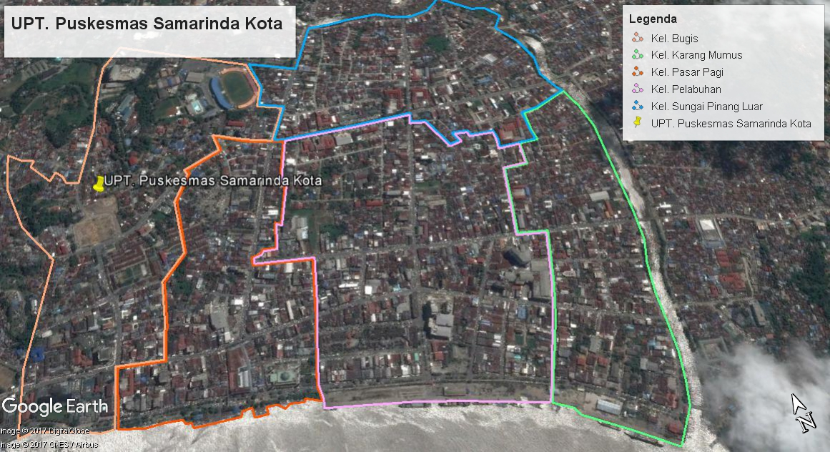Pelayanan Puskesmas Samarinda Kota saat ini adalah layanan rawat jalan saja dengan tambahan kegiatan dasar standar PUSKESMAS, karena keterbatasan fasilitas baik sarana dan prasarana serta banyaknya Rumah Sakit yang beroperasi diwilayah kerja Puskesmas Samarinda Kota,

Gambar 1. Peta satelit wilayah Puskesmas Samarinda Kota.

**3.1.3 Demografis**

Perkembangan penduduk di wilayah Puskesmas Samarinda Kota sangat pesat dan sangat heterogen, bersifat dinamis sesuai dengan perkembangan penduduk pada daerah-daerah perkotaan yang umumnya merupakan berbagai suku . Secara demografis wilayah kerja Puskesmas Samarinda Kota tahun 2021 sebanyak 35.445 jiwa, terdiri dari laki-laki sebanyak 17.854 jiwa dan perempuan sebanyak 17.591 jiwa, dengan rincian sebagai berikut :

Tabel 1

Distribusi Jumlah Penduduk di Wilayah Puskesmas Samarinda Kota

Kecamatan Samarinda Kota Tahun 2021

|  |  |  |  |
| --- | --- | --- | --- |
| **Kelurahan** | **Jumlah Penduduk (Jiwa)** | | **Jumlah** |
| Laki-laki (Jiwa) | Perempuan (Jiwa) |
| Pelabuhan | **3.493** | **3.475** | **6.967** |
| Karang Mumus | **3.246** | **3.199** | **6.445** |
| Pasar Pagi | **1.930** | **2.003** | **3.933** |
| SPL | **6.564** | **6.424** | **12.988** |
| Bugis | **2.662** | **2.490** | **5.112** |
| Jumlah | **17.854** | **17.591** | **35.445** |

Sumber: SK Proyeksi Jumlah Penduduk, 2021

**3.1.4 Jenis dan Jumlah Pegawai UPT Puskesmas Samarinda Kota.**

Jenis pegawai di Puskesmas Samarinda Kota terdiri dari PNS, PTTB, dan PTTH, dengan jumlah keseluruhan sebanyak 28 orang. Berikut ini jumlah dan jenis ketenagaan serta status kepegawaian di Puskesmas Samarinda Kota.

Tabel 2

Distribusi Tenaga Kesehatan Berdasarkan Jenis Ketenagaan dan Status Kepegawaian Puskesmas Samarinda Kota Kecamatan Samarinda Kota Tahun 2021

| **Jenis Ketenagaan** | **Status Kepegawaian** | | | **jumlah** |
| --- | --- | --- | --- | --- |
| PNS | PTTH | PTTB |
| **Dokter**  -          **Dokter Umum (termasuk Kapuskesmas)**  -          **Dokter Gigi** | 3  1 | 2  - | -  - | 5  1 |
| **Perawat**  -          **S1/Ners**  -          **D3**  -          **SPK/SMK**  -          **D3 Gigi**  -          **D4** | -  2  2  1  - | -  2  -  -  - | -  -  -  -  - | -  4  2  1  - |
| **Bidan**  **D1**  -          **D3**  -          **D4** | -  1  3  - | -  -  6  1 | -  -  - | 1  9  1 |
| **Kesehatan Masyarakat**  -          **Epidemiologi (S2)**  -          **Epidemiologi (S1)**  -          **Administrasi Kesehatan (S1)**  -          **Promosi Kesehatan (S1)**  -          **Promosi Kesehatan (D4)**  -          **Kesling/Sanitarian (S1)**  -          **Kesling/Sanitarian (D3)**  -          **Nutrisionist (S1)**  -          **Nutrisionist (D3)** | -  -  -  1  -  -  -  -  -  1 | -  1  1  1  -  -  -  1  1  - | -  -  -  -  -  -  -  -  -  - | -  1  1  2  -  -  -  1  1  1 |
| **Analisis Kesehatan**  -          **Laboratorium** | - | 1 | -  - | 1 |
| **Apoteker**  **S1 Farmasi**  -          **D3 Farmasi** | -  1 | 2  - | -  1 | 2  2 |
| **Non Kesehatan**  **Administrasi (S1) Termasuk KTU**  **Administrasi (D3)**  **Administrasi (SMU)**  **Rekam Medik(SMU)**  **Office Boy (SMU)**  **Wakar (SD)** | 1  -  -  -  -  - | 3  1  2  1  1  1 | -  -  -  -  -  -  - | 4  1  2  1  1  1 |
| Jumlah | 18 | 27 | 1 | 46 |

Sumber: Data Kepegawaian Puskesmas Samarinda Kota Tahun 2021

**3.1.5** **Struktur Organisasi Puskesmas Samarinda Kota**

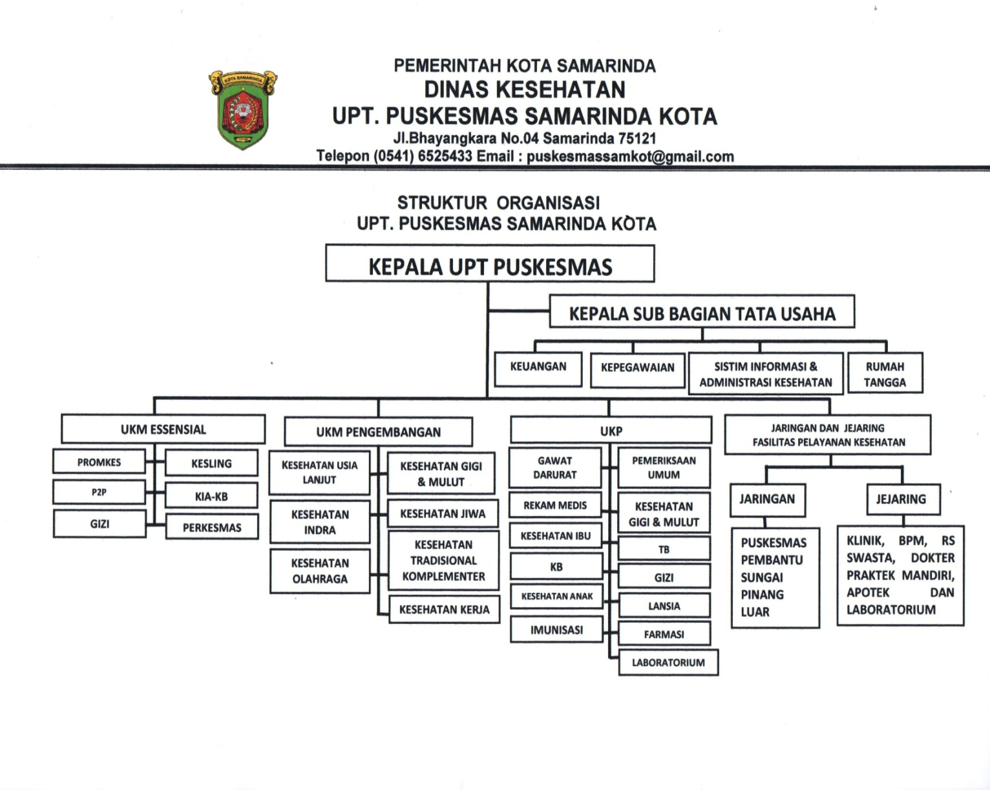

**3.1.6**  **Data Ketenagaan Kader Kesehatan**

Data ketenagaan kader kesehatan yang ada di Puskesmas Samarinda Kota Kecamatan Samarinda Kota sebanyak 238 orang, dengan rincian sebagai berikut:

Tabel 3

Data Ketenagaan Kader Kesehatan di Wilayah Puskesmas Samarinda Kota Kecamatan Samarinda Kota

|  |  |  |  |  |
| --- | --- | --- | --- | --- |
| Kelurahan | Jumlah Kader Kesehatan | | | Jumlah |
| Kader Posyandu Bayi/Balita | Kader Posyandu Lansia | Dukun |
| Pelabuhan  Karang Mumus  Pasar Pagi  Sei Pinang Luar  Bugis | 25  35  15  60  54 | 12  8  5  14  10 | -  -  -  -  - | 37  43  20  74  64 |
| Jumlah | 189 | 49 | - | 238 |

Sumber : Puskesmas Samarinda Kota 2021

**3.1.7**  **Sarana Prasarana penunjang Puskesmas Samarinda Kota**

Penyediaan sarana dan prasarana kesehatan diperlukan untuk mengoptimalkan berbagai upaya pelayanan kesehatan kepada masyarakat dan menjadi salah satu perhatian utama pemerintah dalam pembangunan kesehatan agar dapat menjangkau seluruh lapisan masyarakat secara adil dan merata. Sarana dan prasarana kesehatan yang dimiliki oleh Puskesmas dapat dilihat pada tabel berikut.

Tabel 4

Sarana dan Prasarana Puskesmas Samarinda Kota, Kota Samarinda Kalimantan Timur

|  |  |  |
| --- | --- | --- |
| **Jenis Sarana** | **Jumlah** | **Keterangan** |
| **Puskesmas**  **Rumah Dinas**  **Pustu**  **Posyandu**  **Mobil Puskel**  **Motor Operasional**  **Komputer**  **Laptop**  **Proyektor**  **Printer**  **Scaner** | 1 buah  -  1 buah  32 Posyandu  8 Posyandu  1 Posbindu  1  1  -  9 Unit  2 Unit  1 Unit  5 Unit  4 Unit | Baik  -  Baik  Posyandu Balita  Posyandu Lansia  Posbindu  Posyandu Keliling  Baik  -  Baik  Baik  Baik  Baik  Baik |

Sumber: Puskesmas Samarinda Kota 2021

Tabel 5

|  |  |  |
| --- | --- | --- |
| **Sarana Pendidikan** | **Jumlah** | **Keteranagan** |
| **TK**  **SD/Sederajat**  **SMP/Sederajat**  **SMU/Sederajat** | 22  19  13  12 |  |
| **Jumlah** | 66 |  |

Sarana Pendidikan di Wilayah Puskesmas Samarinda Kota, Kota Samarinda Kalimantan Timur

Sumber: Puskesmas Samarinda Kota 2021

**3.1.8 Peran Serta Masyarakat**

Seluruh Kelurahan sudah memiliki Upaya Kesehatan Berbasis Masyarakat (UKBM) yaitu salah satu bentuknya adalah Posyandu, yang manaPosyandu adalah salah satu bentuk peran serta masyarakat dari : 32 Posyandu balita, 8 posyandu lansia, 8 posbindu dan 1 Posyandu Keliling.

Perlu  adanya peningkatan pembinaan dari tenaga kesehatan Puskesmas dan instansi terkait dalam mewujudkan peran aktif kader dalam memotivasi masyarakat dan memaksimalkan kegiatan posyandu, sehingga kesadaran tentang kesehatan dan berperilaku hidup sehat dapat tercapai.

LAMPIRAN TABEL